TALLER DE LENGUA DE SIGNOS EN INFANTIL
Nuestro sistema educativo, aboga por una escuela inclusiva, capaz de atender y responder a las necesidades de todo el alumnado, puesto que todos los niños pueden experimentar dificultades en cualquier momento de su aprendizaje. Además, entendemos las diferencias entre los alumnos como un valor que ofrece oportunidades de aprendizaje a todos.
Siguiendo los pasos hacia la escuela inclusiva, durante el transcurso del segundo trimestre, en el CEIP Nuestra Señora de Belén, hemos llevado a cabo un taller de introducción a la lengua de signos española. Se ha llevado a cabo durante una sesión de 45 minutos que tenía lugar los viernes, tanto en la clase de infantil de 4 años como en la de 5 años.
Con este taller se perseguía el darles a conocer otra lengua, la lengua de signos, que es muy visual, con lo cual, con su práctica, se desarrolla la memoria visual, la psicomotricidad, el uso del espacio, …
Gracias a este taller, los niños y niñas de dichas edades, han podido aprender conceptos básicos en lengua de signos como: el alfabeto dactilológico, con el que han aprendido a deletrear sus nombres; saludos y preguntas básicas (¿Cómo estás?, ¿cómo te llamas); los colores; los días de la semana; los animales; la familia; los alimentos; vocabulario relacionado con el ámbito médico; …
Todos estos contenidos se han ido apoyando con canciones, por lo que el entusiasmo de los jóvenes ha estado asegurado. Hemos trabajado canciones como: “Globos de lindos colores”, “Mi familia”, “Los días de la semana”, …
Aprovechando el proyecto de “SOMOS UN HOSPITAL”, hemos introducido en nuestro taller vocabulario relacionado con el ámbito médico como: las especialidades médicas como oftalmólogo/a, cardiólogo/a, neumólogo/a, … vocabulario como estoy enfermo, doctor/a, me duele la cabeza, la barriga, las piernas, los huesos, … medicinas, jarabe, pastillas, pomada, … todo esto lo hemos complementado con la canción en signos “A mi burro”.
Fomentar el conocimiento de la lengua de signos por parte de las personas oyentes, facilitará la participación de las personas con hipoacusia en todos los ámbitos, y los buenos lazos entre alumnos con hipoacusia y sin ella.
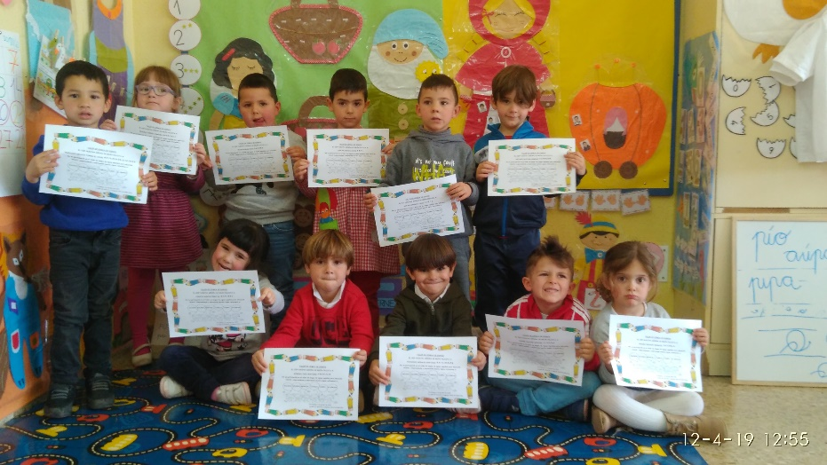

Alumnado de infantil de 4 años con su diploma del Taller de LSE.
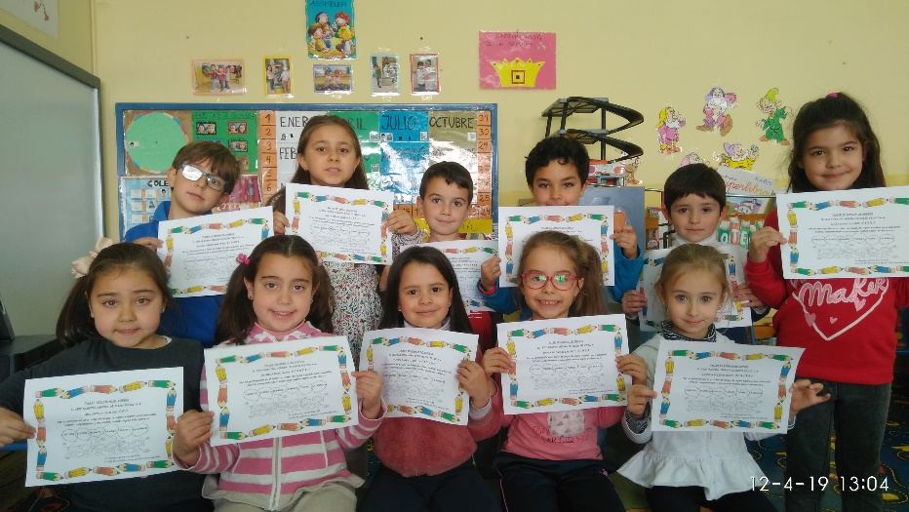
Alumnado de infantil de 5 años con su diploma del Taller de LSE.

En los siguientes enlaces podréis encontrar muestras de lo bien que cantan en signos estos niños y niñas.
https://www.facebook.com/ceipntrasradebelen/videos/429178727855541/
https://www.facebook.com/ceipntrasradebelen/videos/278670613009772/
https://www.facebook.com/ceipntrasradebelen/videos/3223260851033399/

